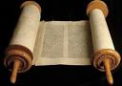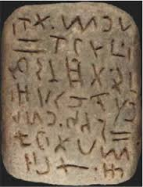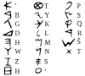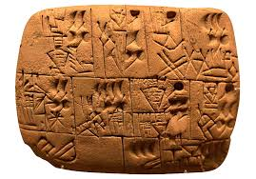

Alfabeto fenicio

1050 años antes de nuestra era

Documentos

En tablas de arcilla

Inventaron la Biblioteca de Alejandría

800 años antes de nuestra era

Guardar información

En rollos de papiro y pergaminos

400 años antes de nuestra era

La invención de la escritura

4000 años antes de nuestra era

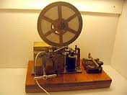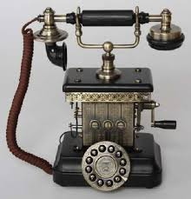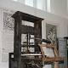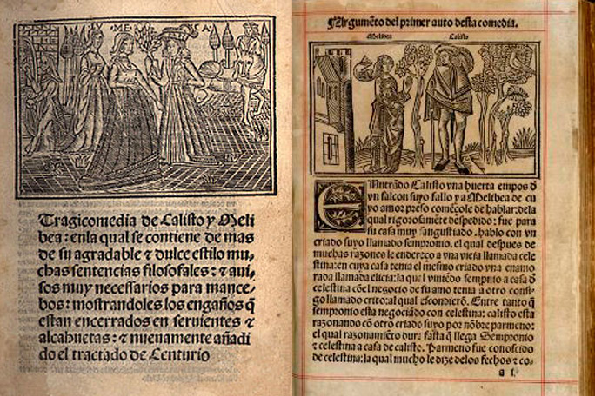

Invención de la imprenta

De tipos móviles por J. Gutenberg

Los libros empiezan a ser distribuidos

1440

Telégrafo

El primer medio de comunicación eléctrico

Por Samuel Morse

1838

Teléfono

Primer aparato de comunicación interpersonal a larga distancia en tiempo real

Por Antonio Meucci

1860

Los primeros libros

Como conjunto de hojas cocidas

Europa

Siglo I I

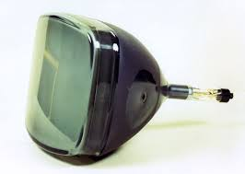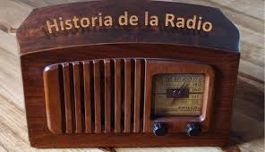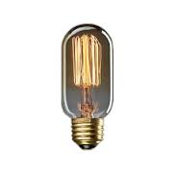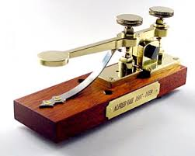

Bulbo

El dispositivo padre de toda la electrónica

Por Alexander Lee

1903

Receptor radiofónico

Por Nikola Tesla 1897

Pero las transmisiones regulares iniciaron en 1920

Cinescopio

Elaborado por Vladimir Kosma 1931

Transmisiones regulares de TV en 1937

Telégrafo inalámbrico

La base de las telecomunicaciones

Guillermo Marconi

1901

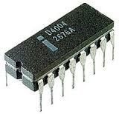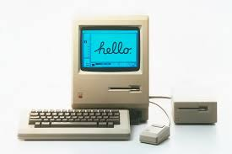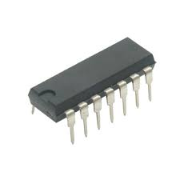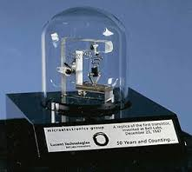

Primera serie de computadoras personales

De producción masiva

Por Apple Computer

1977

Primer microprocesador

Más circuitos en menos espacio

Inicia la era de la informática

Por Intel

1971

Circuito integrado

Más eficiente que el transistor, más bajo en precio

Por Werner Jacobi

1949

Transistor

Sustituto del bulbo, los aparatos electrónicos son más eficientes

Por John Bardeen, Walter H. Brattain, y William B. Shockley

1947

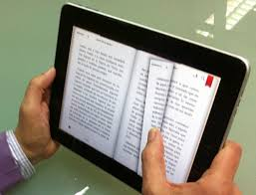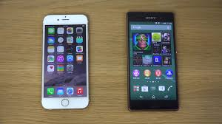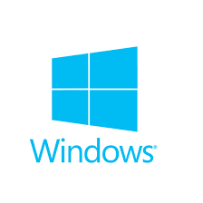

Windows

El sistema operativo lanzado por Microsoft y el que se volvería el más usado

1981

Internet

Hace su aparición en hogares y negocios

1990

Dispositivos inteligentes

Con multimedia, conexión a Internet, pantalla táctil, comunicación por voz y datos por correo electrónico

2007

Libros electrónicos

Remplazarán a los libros de papel, siendo más amigables con el medio ambiente

-Un futuro cercano-